



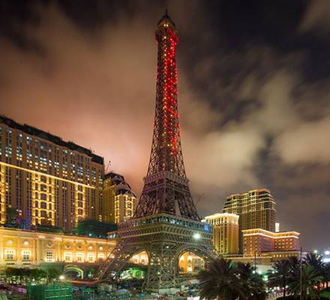
巴黎是聞名的「光之城」，更滿載愛與浪漫，
艾菲爾鐵塔位處巴黎的心臟，
正是無數情侶表白愛意的勝地。
身在澳門巴黎人，總能讓平淡的生活洋溢著浪漫，
發現無處不在的驚喜、體驗花都的無窮魅力，
相信您也會愛上巴黎。
親臨澳門巴黎人，感受巴黎的浪漫風情！
漫步巴黎的特色街區、探尋琳瑯滿目的精品商店、
品嚐法式經典美食、飽覽艾菲爾鐵塔的迷人景緻、
享不盡的休閒娛樂，即刻開啟您的非凡之旅，
體驗澳門巴黎人的浪漫生活！

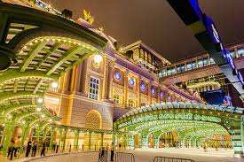
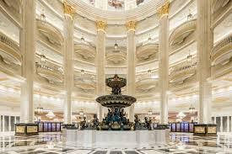
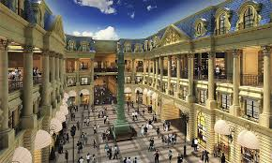


- 台北 / 澳門 享受悠閒自由活動
(巴黎車站、巴黎鐵塔、海神噴泉、法國宮殿式酒店大堂、蒙田大道、香榭麗舍大街、
聖奧諾雷路、薇安拱廊、凡登廣場)
【享受悠閒  自由活動】 | 就盡情沉浸在澳門巴黎人的魅力，享受猶如置身巴黎的浪漫氛圍吧！於2016年9月隆重開幕，萬眾期待的澳門巴黎人酒店，位於澳門黃金地段──路氹，不只交通便捷，周邊的娛樂機能更不在話下！以「花都巴黎」為酒店的主題概念，原汁原味呈現浪漫、魔幻、繽紛的動人巴黎，就是要讓您像「巴黎人一樣享樂」！宏偉的金黃色建築與廣場上的巴黎人鐵塔相互輝映，優雅的建築景觀讓漫步也成為種享受；如此高雅華麗的法式風情度假酒店，立刻引起全球澳門旅遊玩家們的關注及熱烈詢問，迫不急待想一睹澳門巴黎人酒店的迷人風采，與摯愛的親友前來澳門度假，相信Parisian macao,澳門巴黎人酒店必能使您驚艷無比！漫步巴黎的特色街區、探尋琳瑯滿目的精品商店、品嚐法式經典美食、飽覽艾菲爾鐵塔的迷人景緻；大堂中央是模仿巴黎協和廣場上的海神噴泉(Fontaine des Mers)建造的噴泉，這個仿製海神噴泉除了會噴水之外，還加入了燈光效果，每隔一段時間就會表演一次，不同顏色的燈光令噴泉變化出不同的色彩。巴黎人的大堂除了海神噴泉外，噴泉對上的圓頂也值得留意，這個圓頂是仿照巴黎安葬拿破崙的圓頂教堂(Eglise Dôme)的圓頂建造、享不盡的休閒娛樂，即刻開啟您的非凡之旅，體驗澳門巴黎人的浪漫生活！
早餐：X |  | 中餐：X |  |  | 晚餐：X
住宿：澳門 巴黎人酒店或同級
第二天 澳門
世界文化遺產巡禮：議事亭廣場、民政總署樓、郵政總局、仁慈堂、玫瑰堂、
盧家大屋、大三巴牌坊、澳門回歸館
娛樂場巡禮：新葡京娛樂場-馬首像.萬里長城圖.御製龍紋寶座.黃金龍船、
英皇娛樂場-黃金大道.白龍王許願池、
銀河娛樂場-鑽石水舞秀、威尼斯人娛樂場-天幕廣場
【澳門回歸館】 | 澳門回歸賀禮陳列館（葡萄牙語：Museu das Ofertas sobre a Transferéncia de Soberania de Macau，英語：Handover Gift Museum of Macao）位於澳門新口岸填海區冼星海大馬路及澳門文化中心廣場之間，毗鄰金麗華酒店、澳門文化中心、澳門藝術博物館；該陳列館於2004年12月30日開館，並由民政總署管轄至今[1]；陳列館主要用作擺放江澤民贈澳親筆題字卷軸以及32件由中國國務院及中國大陸各省政府、自治區政府、直轄市政府以及香港政府因澳門回歸而向澳門政府贈送的賀禮。
【議事亭廣場】 | 整個廣場已噴泉為中心，地面鋪上波浪狀圖文的馬賽克，四周環繞百年歐風建築群，充滿浪漫的歐式情調。
【民政總署樓】 | 建於1784年，前身為市政廳，具有明顯的南歐建築藝術特色。二樓的圖書館於1929年啟用，以葡國瑪弗拉修道院的圖書館 (Biblioteca do Convento de Mafra) 為設計藍本，裝潢和傢具陳設具有濃厚的古典氣息，現在專門收藏17至20世紀50年代的外文古籍。
【玫瑰堂】 | 以巴洛克風格建築而成的玫瑰堂，近年經常充滿悅耳樂聲，古典音樂遍佈整座教堂。
【仁慈堂】 | 於1569年由澳門首任主教賈尼路創立，負責慈善救濟的工作，故名“仁慈堂”。
【盧家大屋】 | 是澳門少數較為完整的中式大宅建築，能夠成為「澳門歷史城區」景點之一，因為體現了澳門民居中西合璧的特點。
【大三巴牌坊】 | 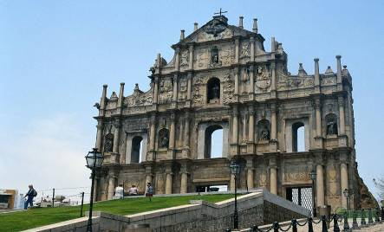  是天主之母教堂（即聖保祿教堂）正面前壁的遺址。該學院於1594 年成立，1762年結束，是遠東地區第一所西式大學。1835年一場大火燒毀了聖保祿學院及其附屬的教堂，僅剩下教堂的正面前壁、大部分地基以及教堂前的石階，便成為世界聞名的聖保祿教堂遺址，將之稱為大三巴牌坊，中西合璧的石壁在全世界的天主教教堂中是獨一無二的。
【新葡京酒店  馬首像.萬里長城圖.  御製龍紋寶座.  黃金龍船】 | 座落於澳門半島的中心樞紐地帶，一座極具代表性的建築物，尤其宏偉。酒店內最著名的是何鴻燊花了7千萬購入的圓明園海晏堂禦製十二生肖「水力鐘」噴泉之【馬首銅像】、雕工超級細緻的巨型珊瑚雕刻【萬里長城圖】、清朝康熙年龍椅【御製龍紋寶座】、氣勢磅礡金光閃閃的【黃金龍船】。
【英皇娛樂場  黃金大道.  白龍王許願池】 | 參觀【黃金大道】以七十八塊總重量七十八公斤瑞士999.9千足純金鋪砌而成，每塊金磚均鑄有獨立編號，突顯酒店的獨一無二、參觀漢白玉氣派祈福池【白龍王許願池】。
【銀河娛樂場  鑽石水鑽秀】 | 欣賞【鑽石水舞秀】，每30分鐘噴水池中央會昇起一顆巨型鑽石從水中緩緩升起，氣勢磅礡、色彩繽紛，寓意「人人行好運」，視覺效果相當震撼！。
【威尼斯人娛樂場  天幕廣場】 | 佔地十六萬五千平方呎，是一座金光閃閃的巨型建築物，採用了中西合璧的設計概念，是由拉斯維加斯金沙集團所投資興建的，為亞太地區第一間具有拉斯維加斯風格的大型豪華全套式旗艦娛樂場，占地超過 100 萬平方呎、約有350 間高級的商店的大運河購物中心。
早餐：娛樂場餐券或豬扒包+奶茶 |  |  |  | 中餐：澳門娛樂場餐券 |  | 晚餐：澳門娛樂場餐券
住宿：澳門 巴黎人酒店或同級
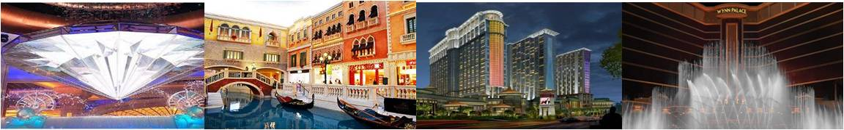
第三天 澳門 飯店設施－廣東 圓明新園主題樂園、茶文化館、蓮花路步行區
【圓明新園  主題樂園】 | 中國最大清朝文化主題景區、被譽為“南中國唯一的皇家園林”的圓明新園，象一顆璀璨的明珠鑲嵌在“浪漫之城”，占地1.39平方公里，東、西、北三面環山，南面平坦開闊，交通便利，風景幽雅，是珠海最大型的旅遊景區。圓明新園1992年10月18日奠基，由清華大學建築學院資深教授設計，以北京圓明園被焚燒前建築為原稿，根據特定的地理環境、在不破壞原有生態環境的前提下，按1：1比例選建圓明園四十景中的十八景。來自全國各地2千多名藝術家、歷史學家、建築師為圓明新園建設付出了辛勤勞動，使其成為中國園林建築史上又一傑作。
【茶文化館】 | 由專業人員解說如何挑選茶葉，並於此享用下午茶點。
【蓮花路步行區】 | 此地有許許多多的名牌皮包、手錶、皮帶、衣服等等，您可在此地作個閃電SHOPPING高手(切記要殺價喔!!)。
早餐：酒店餐券或豬扒包+奶茶 |  |  | 中餐：廣東風味 |  |  | 晚餐：名家私房菜
住宿：廣東 華廈商務酒店或金棕櫚酒店或君怡酒店或凱迪克酒店或同級
第四天 白蓮洞景區、寢具文化館、漁女、綜合商場－澳門 / 台北
【白蓮洞景區】 | 又稱鯉魚嘴，“古有僧人隱跡于此，遍種白蓮”，故而得名。園內有供奉可求財求子順利、幸福平安、學業進步、的觀音大士像及可求身體健康的華陀神醫，許多國內遊客、外國人紛紛前往，聞名於外。
【寢具文化館】 | 由專業人員解說絲綢的製造過程(內部陳列仿絲綢及絲綢等產品，參考現代仿絲綢製作技術及真絲綢差別不同之處)。
【漁女】 | 矗立著一尊巨型石雕—漁女，她領戴項珠，身掮魚網，褲腳輕挽，雙手高高擎舉一顆晶瑩璀璨的珍珠，帶著喜悅而又含羞的神情，向世界昭示著光明，向人類奉獻珍寶，這座石雕，身高8.7米，重量10噸，用花崗岩石分70件組合而成，是中國著名雕塑家潘鶴的傑作。而今，這座雕像已成為當地象徵，漁女優美的傳說為仙女下凡，愛上漁民海鵬，成親時，他們倆把巨大的珍珠獻給九州環長老為這人神之間的深情厚愛所感動。
【綜合商場】 | 各式的當地特色名品參觀選購。
早餐：酒店內 |  |  | 中餐：品軒風味 |  |  | 晚餐：澳門娛樂場餐券
住宿：溫暖的家
購物站：茶葉、玉器、絲綢
- 此團費因有購物安排而得此優惠價錢，購物站購買每位貴賓需停留一些購物時間(90分鐘)，請各位貴賓配合參觀購物!如果貴賓不想有購物時間耽誤，建議你可選擇參加本公司無購物旅遊產品。
- 本專案機票限團去團回，不得脫隊或延回，機票一經開出，不得退票、改期。
- 本優惠行程僅適用本國人（持中華民國護照）參團有效；非持臺胞証每人須補收新台幣$ 5500元非優惠價差。
- 本行程交通住宿及旅遊點儘量忠於原行程，若遇特殊情況將會前後更動或更換觀光景點替代之；澳門所有娛樂場（賭場部分），禁止21歲以下旅客進入。如遇政府會議或是大型展覽則以同等級酒店替代。
重點提示：寢具文化館內有展示仿絲綢及絲綢等產品，如欲選購，請確認商品等級再行購買，以免發生誤會糾紛。
※如因航空公司航班調度，導致起飛或降落時間變動，則本公司保留更餐食之權利，敬請旅客見諒。
※如貴賓為單1人報名時，若經旅行社協助配對卻無法覓得合住的同性旅客時，則需另補單人房差額，差額視住宿飯店之不同由旅行社另行報價，敬請了解並見諒，謝謝!

